院 系： 计算机科学学院
专 业：计算机科学与技术
年 级： 2012级
课程名称： 编 译 原 理
组员学号及姓名：
2012213516 黄会杰
2012213506 龚 宽
2012213515 田林勇
2012213493 邵 野
2012213503 周 天
指导教师： 刘 赛

2014年 12月16日
年级 | 2012级 | 班号 | 1 | 组号 |  | 学号
专业 | 计 科 |  |  |  |  | 姓名
实验名称 | 词法分析器 |  |  |  |  | 实验室
实  验  目  的  或  要  求 | 通过设计编制调试一个具体的词法分析程序，加深对词法分析原理的理解。并掌握在对程序设计语言源程序进行扫描过程中将其分解为各类单词的词法分析方法。  编制一个读单词过程，从输入的源程序中，识别出各个 具有独立意义的单词，即基本保留字、标识符、常数、运算符、分隔符五大类。并依次输出各个单词的内部编码及单词符号自身值。
实  验  原  理  （  算  法  流  程  ） | 实验原理：  1、定义一个规范数组：  由于输入的字符串可能有一些程序的关键字，所以定义这个数组常量就是为了规范。  2、词法分析：  使用一个循环，将输入的字符串逐个判断，将每个字符串都与对应的词法分析，之后将匹配的字符输出来。  3、词法匹配：  （2，”main”）  （5，”（“）  （5，”）“）  （5，”{“}  （1，”int”）  （2，”a”）  （5，”,”）  （2，”b”）  （5，”;”）  （2，”a”）  （4，”=”）  （3，”10”）  （5，”;”）  （2，”b”）  （4，”=”）  （2，”a”）  （4，”+”）  （3，”20”）  （5，”;”）  （5，”）“）

实  验  原  理  （  算  法  流  程  ） | 流程图如下：  开始  输入一串字符串,以#结尾  判断输入的字符串是否正确  结 束  输出对应的词法和字符串段  判断字符串中每一个字符对应的词法  把输入的字符串复制到另外一个数组

组
内
分
工

实  验  结  果  分  析  及  心  得  体  会 | 实验结果：  - 若输入有误：  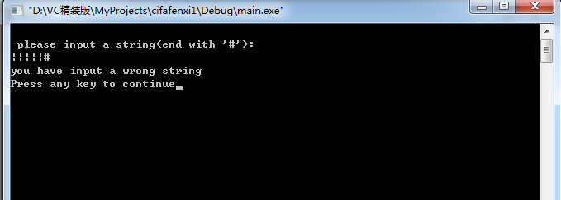  - 输入字符串：  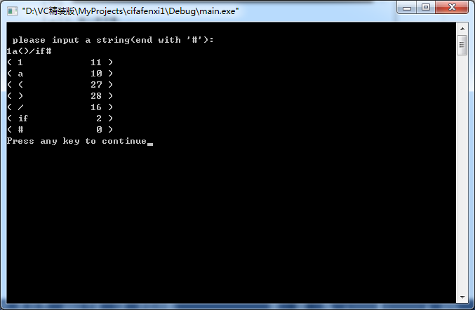

实  验  结  果  分  析  及  心  得  体  会 | 心得体会：  黄会杰：  通过这次实验，学会了如何区分这些字符的种类，对源程序进行扫描，从中识别出一个个的单词符号，从而做到对源程序做词法分析。时，让我对词法分析有了更进一步的了解。  田林勇：  通过此次实验，会使用Netbeans软件开发环境，并且对于其一些基本的使用功能有了比较具体的了解以及对Servlet编程有了一定的了解。用servlet实现聊天界面，使用会话统计在线人数，以及历史在线人数的记录。  龚宽：  通过这次实验，我对编译原理这门专业必修课有了进一步的深层次了解，把  理论知识应用于实验中，也让我重新熟悉了C语言的相关内容，加深了对C语言知识的深化和用途的理解。相信在以后的毕业设计以及读研自己做项目时可以有更大的提升。  邵野：  此次实验让我了解了如何设计、编制并调试词法分析程序，并加深了我对词法分析器原理的理解；熟悉了直接构造词法分析器的方法和相关原理，并学会使用c语言直接编写词法分析器；同时更熟练的掌握用c语言编写程序，实现一定的实际功能。  周天：  使结果不能符合要求，深刻体会到了自己在编程方面与别人的差距，在今后的学习中，我会注意改正自己在这方面的缺点，促使自己的编程水平不断进步。在做实验的过程中，发现自己在编写程序过程中，总是会忽略各种细节，从而导致经常修改一些很小的低级错误才能使程序正常运行，不仅浪费时间，还影响对其他地方的修改，并且在很多步骤处理上，方法不正确。使结果不能符合要求，深刻体会到了自己在编程方面与别人的差距，在今后的学习中，我会注意改正自己在这方面的缺点，促使自己的编程水平不断进步。
成  绩  评  定 | 教师签名：  年 月 日

源代码如下：
#include <stdio.h>
#include <string.h>
char prog[80],token[8],ch;
int syn,p,m,n,sum;
char *rwtab[6]={"begin","if","then","while","do","end"};
void scaner(void);
main(){
p=0;
printf("\n please input a string(end with '#'):\n");
do{
scanf("%c",&ch);
prog[p++]=ch;// input
}while(ch!='#');

p=0;
do{
scaner();
switch(syn){
case 11:
printf("( %-10d%5d )\n",sum,syn);// 数字
break;

case -1:
printf("you have input a wrong string\n");
return 0;
break;

default:
printf("( %-10s%5d )\n",token,syn);
break;
}
}while(syn!=0);
}
void scaner(void){
sum=0;
for(m=0;m<8;m++)

token[m++]= NULL;

ch=prog[p++];
m=0;

while((ch==' ')||(ch=='\n'))
ch=prog[p++];

if(((ch<='z')&&(ch>='a'))||((ch<='Z')&&(ch>='A'))){
while(((ch<='z')&&(ch>='a'))||((ch<='Z')&&(ch>='A'))||((ch>='0')&&(ch<='9'))){
token[m++]=ch;
ch=prog[p++];
}

p--;
syn=10;

for(n=0;n<6;n++)
if(strcmp(token,rwtab[n])==0){
syn=n+1;
break;
}
}
else if((ch>='0')&&(ch<='9')){
while((ch>='0')&&(ch<='9')){
sum=sum*10+ch-'0';
ch=prog[p++];
}
p--;
syn=11;
}
else {
switch(ch){
case '<':
token[m++]=ch;
ch=prog[p++];
if(ch=='='){
syn=22;
token[m++]=ch;
}else{
syn=20;
p--;
}
break;

case '>':
token[m++]=ch;
ch=prog[p++];
if(ch=='='){
syn=24;
token[m++]=ch;
}else{
syn=23;
p--;
}
break;

case '+':
token[m++]=ch;
ch=prog[p++];
if(ch=='+'){
syn=17;
token[m++]=ch;
}else {
syn=13;
p--;
}
break;

case '-':
token[m++]=ch;
ch=prog[p++];
if(ch=='-'){
syn=29;
token[m++]=ch;
}else{
syn=14;
p--;
}
break;

case '!':
ch=prog[p++];
if(ch=='='){
syn=21;
token[m++]=ch;
}else{
syn=31;
p--;
}
break;

case '=':
token[m++]=ch;
ch=prog[p++];
if(ch=='='){
syn=25;
token[m++]=ch;
}else{
syn=18;
p--;
}
break;

case '*':
syn=15;
token[m++]=ch;
break;

case '/':
syn=16;
token[m++]=ch;
break;

case '(':
syn=27;
token[m++]=ch;
break;

case ')':
syn=28;
token[m++]=ch;
break;

case '{':
syn=5;
token[m++]=ch;
break;

case '}':
syn=6;
token[m++]=ch;
break;

case ';':
syn=26;
token[m++]=ch;
break;

case '\"':
syn=30;
token[m++]=ch;
break;

case '#':
syn=0;
token[m++]=ch;
break;

case ':':
syn=17;
token[m++]=ch;
break;

default:
syn=-1;
break;
}
}
token[m++]='\0';
}
年级 | 2012级 | 班 号 | 1 | 组号 |  | 学号
专业 | 计 科 |  |  |  |  | 姓名
实验名称 | 语法分析器 |  |  |  |  | 实验室
实  验  目  的  或  要  求 | 根据算术表达式文法编制调试语法分析程序，以便对输入的符号串进行分析。本次实验的目的主要是加深对各个分析方法的理解。
实  验  原  理  （  算  法  流  程  ） | 自顶向下字符串的解析：  从文法的开始符号出发企图推导出与输入的单词串完全相匹配的句子，若输入字符串是给定文法的句子，则必能推出，反之必然出错，文法的开始符号出发，考虑如何根据当前的输入符号（单词符号）唯一地确定选用哪个产生式替换相应非终结符以往下推导，或如何构造一棵相应的语法树。自底向上分析，也称移近-归约分析，粗略地说它的实现思想是对输入符号串自左向右进行扫描，并将输入符逐个移入一个后进先出栈中，边移入边分析，一旦栈顶符号串形成某个句型的句柄或可归约串时（该句柄或可归约串对应某 产生式的右部），就用该 产生式的左部非终结符代替相应右部的文法符号串，这称为一步归约。重复这一过程直到归约到栈中只剩文法的开始符号时则为分析成功，也就确认输入串 是文法的句子。

实  验  原  理  （  算  法  流  程  ） | 开 始  流程图：  输入字符串：  判断是否输入字符串有误误  失败  结束  语法分析  判断语法是否  输出对应的语法  结 束

组
内
分
工
实  验  结  果  分  析  及  心  得  体  会 | 实验结果：  - 输入非终结符：  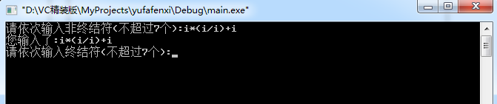  - 输入终结符：  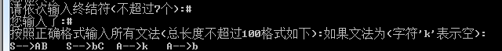  - 输出结束：  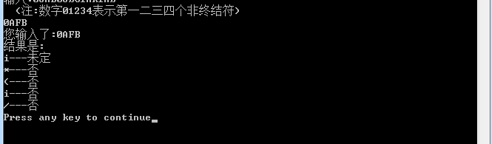

实  验  结  果  分  析  及  心  得  体  会 | 心得体会  黄会杰：  语法分析是编译原理的核心部分。语法分析的作用是识别由词法分析给出的单词符号序列是否是给定文法的正确句子，目前语法分析常用的方法有自顶向下分析和自底向上分析两大类。  田林勇：  根据某一文法编制调试递归下降分析程序，以便对任意输入的符号串进行分析。通过本次实验加深对递归下降分析法的理解。采用预测分析方法、算符优先分析方法来进行分析。学会用递归下降分析法的介绍。对编译原理有更深的了解，学会对符号串进行处理。  龚宽：  通过这次实验，我对编译原理这门专业必修课有了进一步的深层次了解，把 理论知识应用于实验中，实验过程中对于程序的逻辑理解欠缺了考虑，在多次的调试和改进中最终完善了程序，而在调试过程中学习的知识得到了完善和补充，对语法分析器的理解更进一步。 也让我重新熟悉了 C语言的相关内容， 加深了对 C语言知识的深化和用途的理解。  邵野：  总是会忽略各种细节，从而导致经常修改一些很小的低级错误才能使程序正常运行，不仅浪费时间，还影响对其他地方的修改，并且在很多步骤处理上，方法不正确。使结果不能符合要求，深刻体会到了自己在编程方面与别人的差距，在今后的学习中，我会注意改正自己在这方面的缺点，促使自己的编程水平不断进步。
成  绩  评  定 | 教师签名：  年 月 日
源代码如下：
#include<stdio.h>
void main(){
int m=0,n=0,n1=0,n2=0,n3=0,zg,fzg,flag;
int bz[7]={1,1,1,1,1,1,1};
int zt[7]={2,2,2,2,2,2,2};

char temp[100]="\0";
char z[7];
char z1[7];
char z2[7]="\0";
char gs[100]="\0";

printf("请依次输入非终结符(不超过7个):");
gets(z);
while(z[m]!='\0'){
m++;
}
fzg=m;//zg是非终结符个数

while(n<m){
z2[n]=n+48;n++;
}
printf("您输入了:");
puts(z);
fflush(stdin);

printf("请依次输入终结符(不超过7个):");
gets(z1);
while(z1[n1]!='\0'){
n1++;
}
zg=n1;
printf("您输入了:");
puts(z1);
fflush(stdin);

printf("按照正确格式输入所有文法(总长度不超过100格式如下):");
printf("如果文法为(字符'k'表示空):\n");
printf("S-->AB S-->bC A-->k A-->b\n");
printf("输入:0SAB0SbC1Ak1Ab\n");
printf(" (注:数字01234表示第一二三四个非终结符)\n");

gets(gs);
fflush(stdin);
printf("您输入了:");
puts(gs);
m=0;
while(gs[m]!='\0'){
n=m;
if(gs[m]>='0'&&gs[m]<='9'){
m++;
while(gs[m]!='\0'){
gs[m]=gs[m+1];
m++;
}
//gs[m-1]='\0';
}
m=++n;
}
m=0;
while(gs[m]!='\0'){
if(gs[m]=='k'){
zt[gs[m-1]-48]=1;
bz[gs[m-1]-48]=0;
}
m++;
}
for(n=0;n<fzg;n++){
if(bz[n]==1){
m=0;
n2=0;
while(gs[m]!='\0'){
if(z2[n]==gs[m]){
if(gs[m+1]>=z1[0]&&gs[m+1]<=z1[n1-1])
zt[n]=0;
else {
n2=99;break;
}
}
m++;
}
if(n2!=99) {
zt[n]=0;bz[n]=0;
}
}
}
do{
flag=0;
for(n=0;n<fzg;n++){
if(bz[n]==1){ //未得到判定
m=0;
while(gs[m]!='\0'){
if(gs[m]==z2[n]) {
m++;
while(gs[m]>='A'&&gs[m]<='Z') {

n1=0;
for(n2=0;n2<fzg;n2++) {

if(gs[m]==z[n2]){
if(zt[n2]==1)
zt[n]=1;
zt[n]=2;bz[n]=1;
}
else{
zt[n]=0;bz[n]=0;n1=99;
}
break;
}

}
if(n1==99) break;
m++;
}
}
m++;
}
if(zt[n]==1) bz[n]=0;
if(bz[n]==0) flag=1;//对应for下的第一个if（zt[n]==2）
}

}
}while(flag);

printf("结果是:\n");

for(m=0;m<5;m++){
switch(zt[m]){
case 0:printf("%c---否\n",z[m]);break;
case 1:printf("%c---是\n",z[m]);break;
case 2:printf("%c---未定\n",z[m]);break;
}

}
for(n=0;n<fzg;n++){
bz[n]=0;
}
m=0;n=0;n1=0;n2=0;
while(gs[n]>='0'&&gs[n]<='9'){
for(;m<fzg;m++){
if(n2!=m)
n1=0;
if(gs[n]==z2[m]){
while(gs[n+1]>'9') {
if(n1==0){
temp[m*13+n1]=gs[n+1];n1++;
}

else if(gs[n]>='a'&&gs[n]<='z'&&gs[n+1]>='A'&&gs[n+1]<='Z') ;

else {
for(n3=0;n3<=n1;n3++){
if(temp[m*13+n3]==gs[n+1])
break;
}

if(n3>n1){
temp[m*13+n1]=gs[n+1];n1++;
}
}
n++;
}
break;
}
}
n2=m;
n++;
}
m=0;n=0;n1=0;n2=0;
for(m=0;m<fzg;m++){
if(flag!=m)
n1=0;

while(temp[m*13+n1]!='\0'){
while(temp[m*13+n1]>='A'&&temp[m*13+n1]<='Z'){

for(n=0;n<fzg;n++){
if(temp[m*13+n1]==z[n])
break;
}
while(temp[m*13+n1]!='\0'){
temp[m*13+n1]=temp[m*13+n1+1];n1++;
}
n1--;
while(temp[n*13+n2]!='\0'){

for(n3=0;n3<n1;n3++){
if(temp[m*13+n3]==temp[n*13+n2])
break;
}
if(temp[n*13+n2]=='k'&&zt[m]==0)
n2++;
else if(n3>=n1){
temp[m*13+n1]=temp[n*13+n2];n2++;n1++;
}
else n2++;
}
n1=0;
n2=0;
}
n1++;
}
flag=m;
}

m=0;n1=0;
for(m=0;m<fzg;m++){
n1=0;
printf("初始值是 %c: ",z[m]);
while(temp[m*13+n1]!='\0'){
printf("%c",temp[m*13+n1]);
n1++;
}
printf("\n");
}
}

